105學年度台灣省北二區(新竹高中)高級中學化學科能力競賽
實作(二) 時間：90分鐘 分數：＿＿____＿
【 注 意 事 項 】
- 實驗進行中，請全程穿上實驗衣並戴上安全眼鏡、拋棄式手套及活性碳口罩。
- 實驗過程中只能使用本實驗所提供的器材及電子計算機。
- 實驗桌上之藥品絕對足夠使用，為考試的公平性，若需要更多試劑或未知物，每一樣品需扣本份試卷的總分五分。
- 使用實驗玻璃器材請務必小心。本實驗室所提供的公用器材如蒸餾水、衛生紙可自由取用。
- 實驗完畢後，請依指示清理桌面與廢液。並以清水清洗、潤溼玻璃器皿。
- 本實驗所使用過的有機廢液，請收集至燒杯中，再倒入廢液桶回收。
- 實驗開始前請務必先在每一張試卷上寫上你的編號。

試卷共七頁
肟類化合物(oximes)的合成
- 實驗原理：
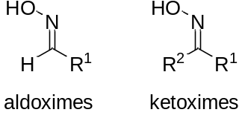肟類(oximes)的有機化合物，其通式為R₁R₂C=NOH，典型的合成方式可由羰基化合物如醛或酮，與羥胺(NH₂OH)或羥胺鹽酸鹽(NH₂OH‧HCl)反應而製得，可分別得到醛肟(aldoximes)與酮肟(ketoximes)。部分的肟類化合物可作神經性毒劑(nerve agents)的解毒劑；紫蘇葶(Perillartine)即紫蘇醛肟，則可作為人工甘味劑，其甜度為蔗糖的200倍。
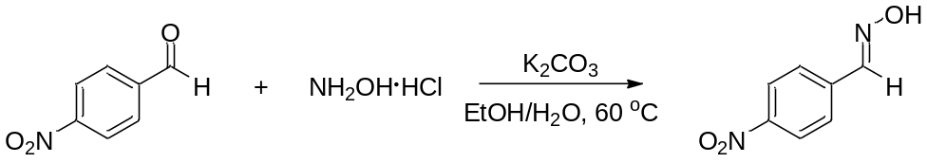本實驗是透過對-硝基苯甲醛(para-nitrobenzaldehyde)與羥胺鹽酸鹽在鹼性環境下進行反應，則可以得到醛肟化合物：

- 薄層色層分析法（Thin-Layer Chromatography；簡稱TLC)
除了蒸餾、萃取和再結晶的方法外，層析法（Chromatography)也是一種高效率分離混合物的方法。層析法廣泛的定義為利用不同的化合物在靜相（stationary phase)與動相（mobile phase)之間分布不同來分離混合物的方法。層析的種類繁多，管柱層析法（column chromatography)和薄層層析法（Thin-Layer Chromatography)是實驗室裡常用的方法。本實驗將專注於薄層色層分析法的介紹。
薄層色層分析法是用鋁（alumina)、矽膠（silica gel)或含有其他膠結劑（常用的是硫酸鈣)的物質，混成稀泥後，均勻的塗抹在乾淨的玻片、鋁片或膠片上，待乾燥後，就形成了靜相的薄層，藉此來進行混合物的分離。將欲分離的分析物，用毛細管點在層析片的一端，點越小分離的效果越好，然後放入盛有少量展開液的展開槽中，透過毛細現象，分析物中不同的化合物，因其與靜相、動相之間的吸附程度及親和力的不同，展開劑攜帶不同成分沿著薄層板緩緩上升的距離不同，而將各成分分離開來。接著利用物理或化學方法呈色，由呈色的位置來計算各成分移動的距離，與展開劑移動的距離之比值，得R_{f}值。此數值即為該化合物於此展開劑的特性，可作為鑑定、分離混合物的最佳條件之用。
R_{f} =﹝化合物上升高度﹞/﹝展開劑前沿上升高度﹞
薄層層析在有機化學上有很多重要的用途：
- 判定兩化合物是否相同；R_{f}值不同的，必為不同的化合物，但R_{f}值相同的，則不一定是相同的化合物。
- 估計分析物中所含成分的最少數量。
- 檢視有機化學反應的進行
- 實驗器材：
公共器材
熱水 | 展開槽
紫外線燈(請勿直視) | 展開液
丙酮 | 對硝基苯甲醛標準液
燒杯 1L | 衛生紙

個人器材

名稱 | 規格 | 單位 | 數量 | 名稱 | 規格 | 單位 | 數量
燒杯 | 400mL |  | 1 | 拋棄式手套 |  | 雙 | 1
錐形瓶 | 50mL |  | 2 | 抹布 |  | 條 | 1
量筒 | 10mL |  | 2 | 活性碳口罩 |  | 個 | 1
TLC片 | 5x2cm | 片 | 2 | 毛細管 |  | 支 | 2
漏斗 |  |  | 1 | 離心瓶 |  | 個 | 1
濾紙 |  | 張 | 1 | 直尺 |  | 支 | 1
刮勺 |  | 支 | 1 | 鉛筆 |  | 支 | 1
鑷子 |  | 支 | 1
實驗藥品
夾鏈袋內含下列藥品：※藥品均已事先精確秤量並足夠進行實驗※
對硝基苯甲醛 (p-Nitrobenzaldehyde) 0.3 g (淡黃色粉末)
羥胺鹽酸鹽 0.16 g (白色晶體)
乙醇 10 mL
碳酸鉀水溶液 2M 5 mL
鹽酸水溶液 3M 10 mL

- 實驗步驟：
- 將約0.3 g對硝基苯甲醛倒入50 mL錐形瓶中。
- 加入約5mL乙醇於步驟1的錐形瓶中。
- 加入約0.16 g 羥胺鹽酸鹽於步驟1的錐形瓶中。
- 加入約1 mL的 2M 碳酸鉀水溶液於步驟1的錐形瓶中。
- 用400 mL燒杯取約150 mL熱水（務必戴棉手套)，再將步驟1的50mL錐形瓶置於熱水浴（50~60 ºC)中，搖晃5分鐘後，移除熱水浴靜置5分鐘。
- 取TLC片在上、下兩端0.5 cm處以鉛筆輕繪(避免刮除TLC的白色部分)直線並輕點上標示1、2的位置，並在右上角「＊」的地方寫上編號(如下圖)。
- 用毛細管（請至前面講桌領取)從步驟1的錐形瓶中沾取極少量的溶液，輕輕地並垂直地點在TLC片上標示2的位置。（請輕輕點在所指定的位置上，如下圖)

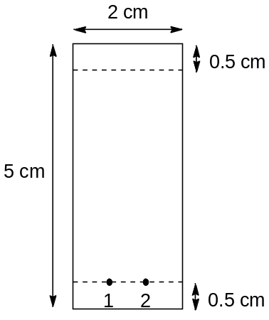
＊

- 請至講桌，用毛細管沾取少量的對硝基苯甲醛標準液輕輕地點在標示1的位置。
亦即：左邊1為對硝基苯甲醛標準液，右邊2為步驟1的溶液。
- 再拿至前面講桌由監考老師放入展開槽中，注意觀察，當展開液上升到TLC片另一端線條時，用鑷子迅速取出。
- 待TLC片乾燥後，置於紫外線燈下觀察是否有吸收，並用鉛筆輕輕地描繪出吸收的位置，並將已描繪的TLC片，貼在實驗結果(一)中所指定的位置上。(至前面講桌拿取膠帶)
- 確認反應結束後，加入約5 mL 3M 鹽酸水溶液。
- 再加入10 mL水後，利用重力過濾以分離固體。(濾紙從講台前面領取並注意不要破壞標示濾紙重的記號，被破壞者將不予記產率的分數)。
- 用5 ml蒸餾水清洗固體，將濾液倒入廢液桶中。
- 用刮勺刮取少量的淡黃色固體產物，置於已裝有丙酮的離心管中溶解。
- 用毛細管從步驟14的離心管中沾取少量的溶液，輕輕地點在TLC片上標3的位置。
(請輕輕點在所指定的位置上，如下圖)
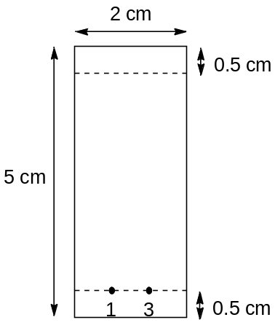
＊

- 再至講桌，用毛細管沾取少量的對硝基苯甲醛標準液輕輕地點在標示1的位置。
亦即：左邊1為對硝基苯甲醛標準液，右邊3為步驟15的溶液。
- 重複步驟9~10，並將已描繪的TLC片，貼在實驗結果(一)中所指定的位置上。
- 利用衛生紙將濾紙以及固體壓乾，並將固體連同濾紙裝入夾鏈袋中，貼上標籤，標示編號以及空濾紙的重量。
- 將裝有產物的夾鏈袋連同試卷一起交予監考老師。
- 將使用過之器材清洗乾淨後，整齊收好並放在桌面上。
- 本實驗所有使用過後的有機廢液，請集中於燒杯中，再倒入廢液桶回收。

- 實驗結果
- 請以鉛筆描繪出TLC片在UV燈下有吸收的位置，並使用膠帶將其固定住，貼在以下所指定的位置上。
- 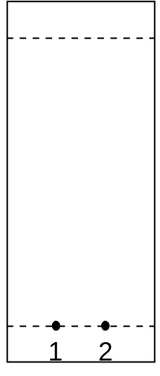重新描繪並詳列計算式以計算出化合物1及分析物2中所有點的R_{f}值。（計算至小數點第二位）(15分)

(將步驟6的TLC片貼於此) (將步驟6的TLC片重新描繪於此)

化合物1的R_{f}值：
分析物2的R_{f}值：
- 重新描繪並詳列計算式以計算出分析物3中所有點的R_{f}值。（計算至小數點第二位）(15分)
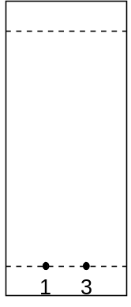

(將步驟16的TLC片貼於此) (將步驟16的TLC片重新描繪於此)

分析物3的R_{f}值：
- 問題
請詳列計算式，計算至小數點第二位，假設原子量H：1.00；O：16.00；C：12.00。
- 請寫出此反應產物之分子式，並計算其分子量。（5分）

- 請寫出對硝基苯甲醛之分子式，並計算其分子量。（5分）

- 理論產量： g。（10分）

- 實際產量：____________ g，產率：____________ %。（30分）(由監考老師填寫)
- 試寫出本實驗合理的反應機構，反應式如下：（10分）

- 根據所觀察到的反應現象並解釋在步驟11中所使用的鹽酸水溶液，其作用為何？請詳述之? (5分)

- 若在步驟16中，分析物3跑完TLC片後有兩個點，除了產物不純的因素外，可能原因是?(5分)(提示：與產物的結構有關)

